¡Vamos a respetar las normas!
Miércoles 17 de marzo

OBJETIVO DE LA ACTIVIDAD: Identificar las acciones que contribuyen a ambientes saludables dentro y fuera del aula.

Observa el video “Los niños que no respetan las normas”
Con ayuda de un adulto, responde coloreando las respuestas correctas.

Los niños, no respetaban las normas, pinta cuál de estas imágenes, son normas
que debes respetar.

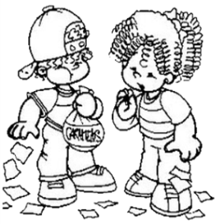 | 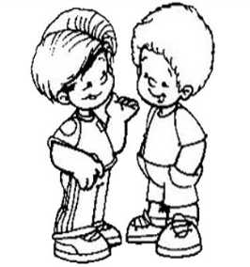 | 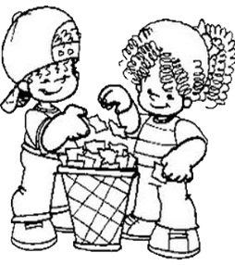

Pinta las imágenes que no corresponden, a las normas que debes cumplir.

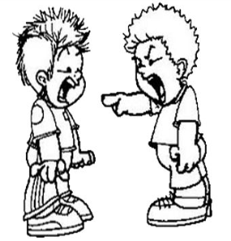 | 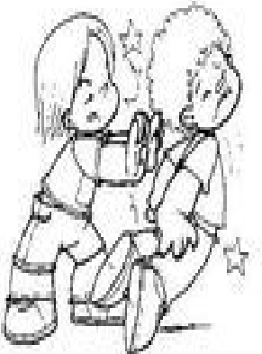 | 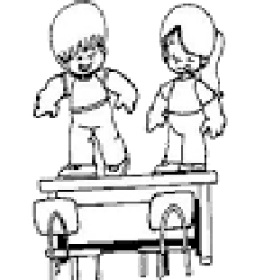

Cuando los niños, siguieron las normas e indicaciones ¿En que se convirtieron?
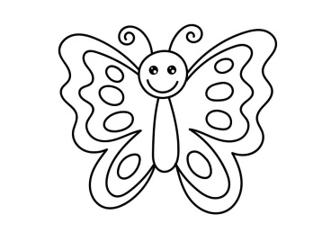 | 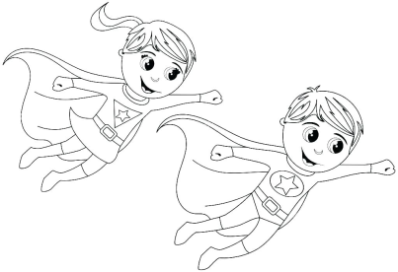 | 